PRACOVNÝ LIST
Európska únia
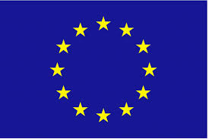
Prečítaj si text:
Európska únia má v súčasnosti 27 členských štátov, s celkovou rozlohou 4 382 217 km² a približne 500 miliónov obyvateľov, čo je tretia najväčšia populácia na svete po Číne (1 406 832 904) a Indii (1 353 000 000).
EÚ sa rozšírila celkom sedemkrát. Po prvýkrát v roku 1973 o Dánsko, Írsko a Spojené kráľovstvo. Grécko sa pripojilo v roku 1981, nasledované Španielskom a Portugalskom v roku 1986. K ďalšiemu rozšíreniu došlo v roku 1995, kedy sa členskými štátmi stalo Fínsko, Rakúsko a Švédsko. Rozšírenie EÚ v máji 2004 bolo najväčšie v histórii Únie. Členmi sa stalo týchto 10 krajín: Cyprus, Česko, Estónsko, Litva, Lotyšsko, Maďarsko, Malta, Poľsko, Slovensko a Slovinsko. V roku 2007 to boli Rumunsko a Bulharsko. Posledné rozšírenie sa uskutočnilo v júli 2013, keď sa členom stalo Chorvátsko.
Kandidátskymi krajinami na vstup do Európskej únie sú:
- Albánsko,
- Čierna Hora,
- Severné Macedónsko,
- Srbsko,
- Turecko.
Potenciálnymi kandidátskymi krajinami sú:
- Bosna a Hercegovina
Turecko 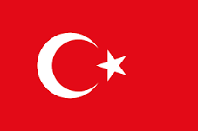
O možnom vstupe Turecka do EÚ sa vedú debaty už desaťročia. Turecko podalo oficiálnu prihlášku v roku 1987, ale oficiálny status dostalo až po summite v Helsinkách v roku 1999. Otvorenie rokovania o pristúpení sa uskutočnilo 3. októbra 2005.
Zástancovia prijatia Turecka poukazujú na to, že by to znamenalo stabilizáciu jeho inštitúcií a právneho poriadku, posilnilo by to význam ekonomiky EÚ vo svete. Pokiaľ by Turecko splnilo všetky podmienky pre prijatie, nie je podľa nich možné jeho vstup do EÚ odďaľovať. Vstup do Európskej únie by bol taktiež akousi odmenou za jeho dlhodobé členstvo v NATO a pokrok v oblasti ľudských práv.
Odporcovia prijatia Turecka poukazujú na to, že jeho prevažná časť leží mimo Európy. Ďalej argumentujú tým, že má veľmi zlé vzťahy so susednými štátmi Cyprom a Arménskom. Mnohí z nich taktiež pochybujú o pokroku v oblasti dodržiavania ľudských práv a upozorňujú na etnické spory s tureckými Kurdmi. Kritici prijatia Turecka do EÚ sa obávajú zmeny mocenskej rovnováhy v Európe (predpokladá sa, že Turecko by bolo v čase vstupu najľudnatejším štátom EÚ, navyše s väčšinovou moslimskou populáciou).

Nórsko 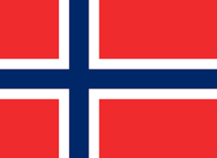
Nórsko požiadalo o vstup do EÚ už dvakrát. V oboch prípadoch občania hlasovali v referende proti vstupu do EÚ (v rokoch 1972 a 1994). Ako všetky severské štáty, sa Nóri obávajú straty svojej suverenity, hlavne pri rozhodovaní o svojom rybárskom priemysle. Nórsko je bohatý štát a navyše s veľkými ložiskami ropy a zemného plynu, tým taktiež odpadá ekonomický motív vstupu do EÚ.

Švajčiarsko 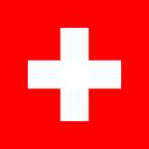
V roku 1992 podalo Švajčiarsko prihlášku do Európskej únie, ale podobne ako v Nórsku, občania odmietli v referende už samotné prístupové rokovania. Panovali obavy zo straty tradičnej švajčiarskej neutrality, obmedzenia suverenity a politických práv.

Severné Macedónsko 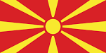
Je to najmenej rozvinutá krajina z bývalých zväzových republík niekdajšej komunistickej Juhoslávie.

